Model TC3-038

ARTUŠ

MASÁŽNE KRESLO

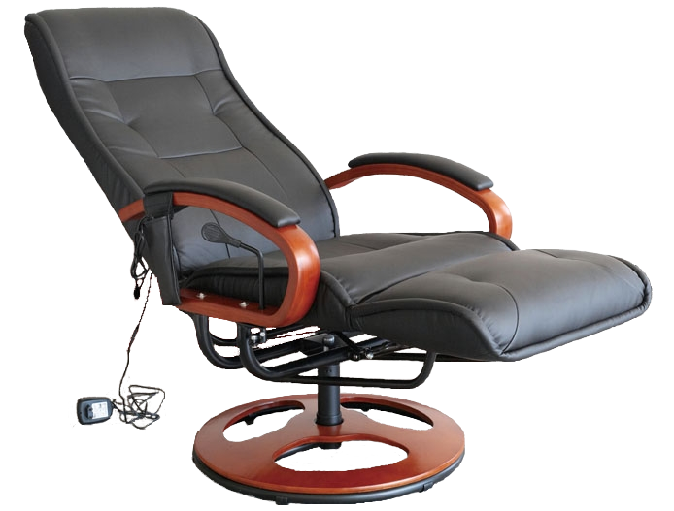

PRED POUŽITÍM KRESLA
SI POZORNE PREČÍTAJTE
VŠETKY INŠTRUKCIE

DIAĽKOVÉ OVLÁDANIE

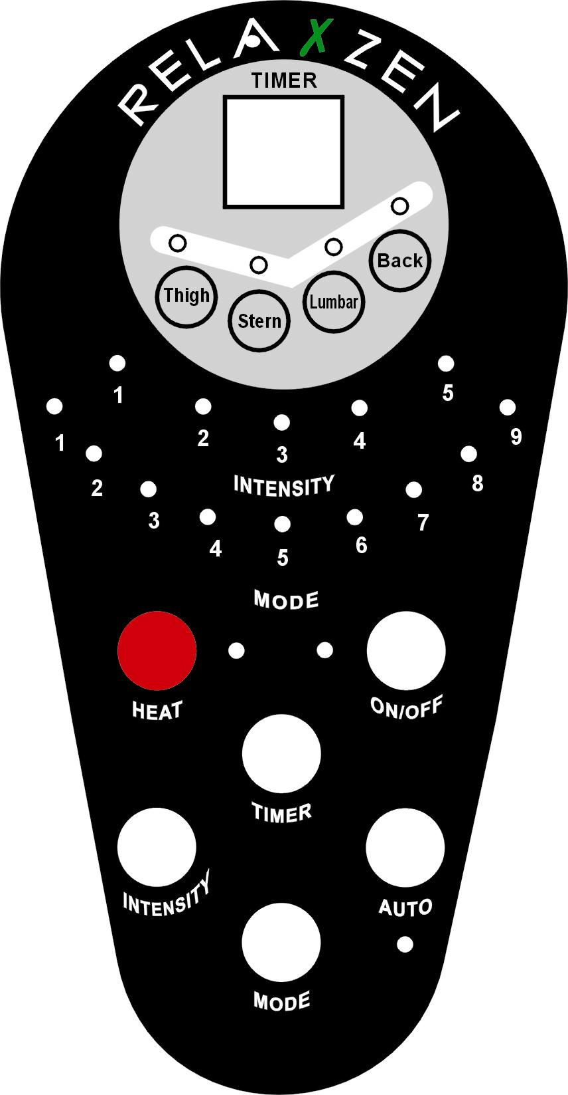

ZOZNAM POUŽITÝCH VÝRAZOV:

ANGLICKY | SLOVENSKY
TIMER | ČASOVAČ
THIGH | PODNOŽKA
STERN | STEHENNÁ ČASŤ
LUMBAR | BEDERNÁ OPIERKA CHRBTICE
BACK | OPIERKA CHRBTICE
INTENSITY | INTENZITA
MODE | PROGRAM
HEAT | OHRIEVANIE
ON / OFF | ZAPNÚŤ / VYPNÚŤ
AUTO | AUTOMATICKÁ MASÁŽ

INFORMÁCIE O VÝROBKU
- 8 Vibračných motorov ( 4 na opierke, 2 na sedáku, 2 na podnožke )
- 4 Masážne programy
- Regulovateľná intenzita
- Štyri masážne zóny, každú zónu je možné ovládať individuálne
- Predvolené časovanie je 25 min
POUŽITIE
- Zasuňťe konektor adaptéra do zásuvky, ktorá sa nachádza na zadnej strane masážneho vankúša, potom zapojte adaptér do zásuvky v stene (pozri obrázok A)

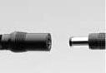
Orázok A

- Zapnite ovládač stlačením tlačítka POWER ON, po zapnutí bude svietiť svetelná kontrolka.
- Zapnite masáž v každej zóne stlačením tlačítiek BACK (CHRBTICA), LUMBAR (BEDROVÁ ČASŤ),STERN (STEHENNÁ ČASŤ) alebo THIGH/LEGS (PODNOŽKA). V prípade, že svetelné kontrolky svietia, masážna zóna je aktivovaná. Opätovným stlačením tlačítka zónu vypnete.
- Masážny program si zvolíte tlačítkom MODE (PROGRAM). Pre zmenu programu stlačte jedno z programovacích tlačítiek, pri zvolenom programe bude svietiť svetelná kontrolka.
HEAT --- ohrievanie
TIMER—nastavenie času trvania masáže
AUTO--- spustí sa masáž vo všetkých zónach
- Tlačítkom INTENSITY (INTENZITA) si zvolíte intenzitu masáže. Pri zvolenom tlačítku bude svietiť svetelná kontrolka.
UPOZORNENIE：V prípade, že sa cítite nepohodlne alebo cítite bolesť, ihneď masáž prerušte.
- UPOZORNENIE: pre Vašu bezpečnosť je kreslo vybavené automatickým vypínačom, ktorý preruší masáž po 25 minútach nepretržitého používania.
- NEPOUŽÍVAJTE nepretržite viac ako 25 min.

DÔLEŽITÉ BEZPEČNOSTNÉ UPOZORNENIA
Pri použití akéhokoľvek elektrického spotrebiča je nutné dodržiavať bezpečnostné predpisy, vrátane nasledujúcich:
- Tento výrobok je určený pre použitie pod trasformovaným napätím 12V. Ubezpečte sa, že kreslo je pripojené do koncovky s rovnakými parametrami.
- Po použití a pred čistením masážny prístroj VŽDY odpojte z elektrickej siete.
- Nedotýkajte sa masážneho prístroja v prípade, že došlo k styku produktu s vodou. Ihneď vytiahnite zo zásuvky.
- Prístroj nikdy nenechajte bez dozoru, ak je zapojený do elektrickej siete. Ak prístroj nepoužívate alebo ak montujete / demontujete niektorú časť, vytiahnite ho zo zásuvky.
- Nepoužívajte v exteriéri.
- Nepremiestňujte kreslo ťahaním za káble.
- Nedávajte káble na zohriate povrchy.
- Ak prístroj používajú deti, invalidi alebo handicapovaní ľudia, nenechajte ich bez dozoru.
- Tento prístroj nie je hračka. Deti by ho nemali používať, či hrať sa s ním.
- Nepoužívajte tento výrobok v priestoroch s vysokou koncentráciou aerosolov (sprejov) ani v priestoroch s vysokou koncentrácoiu molekúl kyslíka.
- Nepoužívajte blízko očí alebo iných veľmi citlivých častí.
- Ak chcete prístroj vypnúť, stačte tlačítko POWER OFF a uistite sa, že všetky funkcie sú vypnuté. Potom vytiahnite zástrčku zo zásuvky.
- Nedávajte káble na zohriate povrchy.
- Tento prístroj používajte len tak, ako je to uvedené v tomto návode. Nepoužívajte príslušenstvo, ktoré nie je súčasťou tohto prístroja.

ZDRAVOTNÉ UPOZORNENIE
- Ak máte nejaké zdravotné ťažkosti, pred použitím prístroja sa poraďťe s lekárom.
- Osoby s kardiostimulátorom by tento prístroj nemali používať.
- Ak dlhší čas pociťujete bolesť v svaloch alebo v kĺboch, prestaňťe prístroj používať a poraďťe sa s lekárom. Pretrvávajúca bolesť môže byť príznakom oveľa vážnejšieho stavu.

ÚDRŽBA
SKLADOVANIE:
Dajte prístroj do pôvodného obalu alebo na bezpečné, suché, studené miesto. Predchádzajte kontaktu s ostrými alebo špicatými predmetmi, ktoré by mohli čalúnenie porezať alebo prepichnúť.
ČISTENIE:
- Uistite sa, že prístroj je odpojený z elektrickej siete a nechajte ho pred čistením vychladnúť.
- Pri čistení nenamáčajte prístroj do žiadnej tekutiny. Povrch len pretrite navlhčenou špongiou; používajte len jemné saponáty alebo mydlovú vodu. Osušte čistou suchou hadričkou.
- Nepoužívajte na čistenie prístroja drsné čistiace prostriedky, kefy, benzín, petrolej, leštidlo na nábytok / sklo, riedidlo na farbu alebo vodu teplejšiu ako 45 °C
- Pred čistením prístroja sa uistite, že je odpojený z elektrickej siete. Nepoužívajte žiadne silné chemické čistiace prostriedky.

